УТВЕРЖДАЮ:

ИП ЛАСКИН АЛЕКСЕЙ ДМИТРИЕВИЧ

__________________

М.П.

14.11.2024 г.

ПАСПОРТ БЕЗОПАСНОСТИ

аппарат для лазерного омоложения кожи серии Optic

(АППАРАТ ДЛЯ ИГОЛЬЧАТОГО RF-ЛИФТИНГА

Crystallite Depth 8)

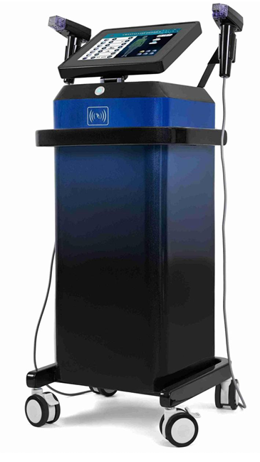

ПАСПОРТ БЕЗОПАСНОСТИ РАЗРАБОТАН:
ООО ГК ДЕЛОВАЯ ЕВРАЗИЯ
ИНН/КПП 5403051776/540301001
Дата разработки: 14.11.2024г.

Новосибирск, 2024год

СОДЕРЖАНИЕ

- Общие указания 3
- Нормы безопасности 3
- Сведения о сертификации 3
- Основные сведения об изделии 3
- Назначение и область применения 3

- Основные технические характеристики 4
- Указания по эксплуатации и техническому обслуживанию 8
- Условия хранения и транспортировки 8
- Утилизация 9
- Гарантийные обязательства 9
- Условия гарантийного обслуживания 9
- Порядок подачи и рассмотрения претензий 10
- Техническое обслуживание 11
Свидетельство о постановке на гарантию 12

ОБЩИЕ УКАЗАНИЯ
Паспорт является основным документом, удостоверяющим, что оборудование изготовлено в соответствии с комплектом конструкторской документации, принято техническим контролем завода-изготовителя и признано годным для эксплуатации.
Перед началом эксплуатации необходимо внимательно ознакомиться с Руководством по эксплуатации и/или настоящим паспортом изделия.

НОРМЫ БЕЗОПАСНОСТИ
Аппарат для игольчатого RF-лифтинга Crystallite Depth 8-микроигольчатого радиоволнового лифтинга изготовлен в соответствии с действующими нормами безопасности.

СВЕДЕНИЯ О СЕРТИФИКАЦИИ
Качество и безопасность Crystallite Depth 8 подтверждено декларацией о соответствии Евразийского Таможенного союза (ЕАЭС) на соответствие Техническим регламентам Таможенного союза "О безопасности низковольтного оборудования" (ТР ТС 004/2011), Технического регламента Таможенного союза "Электромагнитная совместимость технических средств" (ТР ТС 020/2011); сертификатом соответствия (добровольная система сертификации ГОСТ Р) по ГОСТ Р 12.1.031-2010 Система стандартов безопасности труда (ССБТ). «Лазеры. Методы дозиметрического контроля лазерного излучения»).

ОСНОВНЫЕ СВЕДЕНИЯ ОБ ИЗДЕЛИИ
Crystallite Depth 8 изготовлен из материалов и комплектующих, качество которых проверялось на всех этапах производства. После сборки косметологический аппарат проходит контрольные тесты на заводе-изготовителе. Аппарат полной мере обеспечивает заявленные технические характеристики. Конструкция косметологического аппарата обеспечивает максимальную безопасность при условии соблюдения требований Руководства по эксплуатации и/или настоящего документа.

НАЗНАЧЕНИЕ И ОБЛАСТЬ ПРИМЕНЕНИЯ
Косметологический аппарат используется для уменьшения морщин на лице и шее, повышения упругости кожи, улучшения текстуры кожи, уменьшения проявления рубцов (растяжек) и других несовершенств кожи, сужения пор, уменьшения пигментации (снижение видимости пятен и других пигментных нарушений), улучшения цвета и тона кожи за счет стимуляции кровообращения и обмена веществ, разрушения жировых отложений.
Оборудование применяется для оснащения салон красоты, косметологических кабинетов и аналогичных учреждениях.
Исполнение установки: общепромышленное, не взрывобезопасное.
Эксплуатация, техническое обслуживание и ремонт настоящего аппарата должен осуществляться квалифицированным персоналом, изучившим настоящий Технический паспорт изделия.

ОСНОВНЫЕ ТЕХНИЧЕСКИЕ ХАРАКТЕРИСТИКИ

Устройство оснащено четырьмя взаимозаменяемыми датчиками конфигураций (12p, 24p, 40p, нанозонд). Систему можно свободно настраивать для установки насадок для проникновения в кожу на разную глубину целевой ткани (от 0,5 до 7 мм), обеспечивая минимально инвазивное лечение на глубине 8 мм.
Насадка оборудована микроиглами – электродами, проникающими в ткани на заданную глубину и обеспечивающими более глубокое и интенсивное воздействие, чем при классическом радиочастотном лифтинге. Во время процедуры микроигольчатого RF-лифтинга возможно работать с различными слоями кожи, от поверхностного – эпидермиса, до средних – дермы, подкожной жировой клетчатки, и самого глубокого – SMAS, или мышечно-апоневротического слоя.
Прогрев тканей на разных уровнях оказывает следующее действие: локальная коагуляция и уплотнение жировой ткани, сокращение волокон соединительной ткани, стимуляция выработки коллагена и эластина, запуск процессов регенерации.
Электроды манипулы RF Explorer изолированные – они имеют силиконовое покрытие, оставляющее активным только кончик иглы, на котором и концентрируется радиочастотная энергия, поэтому радиоволны работают в большей степени на уровне глубоких слоев кожи, а ожог тканей во время процедуры полностью исключен.
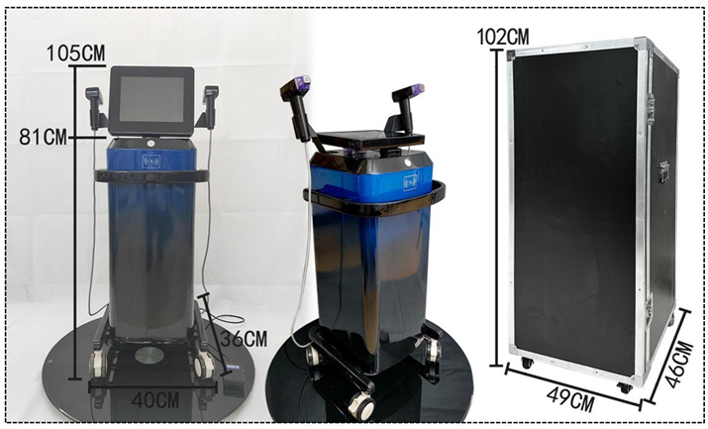

Напряжение рабочее | АС110в 230в+/-10% 50Гц-60Гц
Мощность | 10-300вт
Сенсорный экран | 10,4 дюйма
Терапевтический зонд | 12P, 24P, 40P, нанокристаллическая головка
Глубина | 0,5-7 мм
Выходная частота | 4 МГц
Рабочее напряжение переменного тока: | 110–230 В ± 10 %, 50–60 Гц
Габариты транспортировочной упаковки | 49×46×102см
Вес изделия | 28.4 кг
Система доставки излучения: | гибкий оптоволоконный кабель
Одобрен для применения: | дряблость кожных покровов; потеря эластичности и упругости кожи; морщины любой локализации; наличие рубцов (в том числе рубцов-постакне); стрии (растяжки) различной этиологии; поддержание тонуса кожи до появления первых признаков старения
КОМПЛЕКТАЦИЯ:
Манипулы* | 2шт
Насадки* (12,24,40, нанокристал) | 4 шт
Педаль | 1 шт
Кабель питания | 1 шт
*Технические характеристики могут быть изменены заводом-изготовителем без предварительного уведомления.
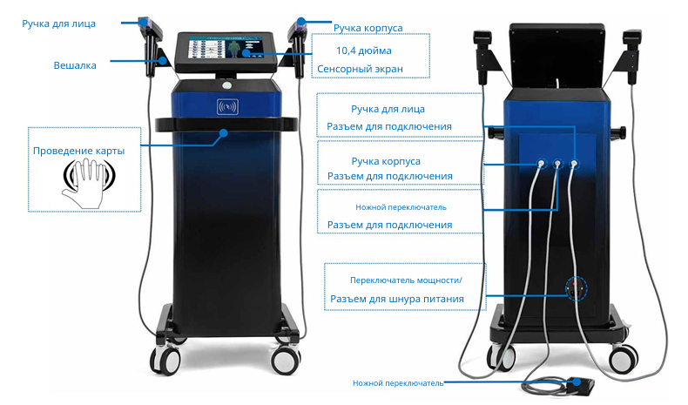

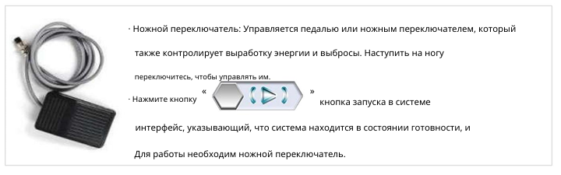

КОМПЛЕКТУЮЩИЕ (АКСЕССУАРЫ) И ОПИСАНИЕ:

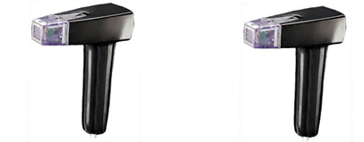
• Ручка управления

• Стандартные 4 типа микрокристаллических головок (12p, 24p, 40p, нано):

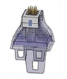 | 12p: Для небольших или небольших участков обработки.
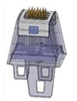 | 24р: для лица и шеи.
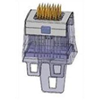 | 40p: Для использования на частях тела для более крупных и глубоких тканей.
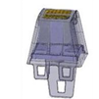 | нанокристаллическая головка
Примечание: только для одноразового использования!

Нормативный срок эксплуатации Crystallite Depth 8 составляет 1 год со дня продажи.
Гарантийный срок эксплуатации составляет 12 месяцев или 1000 часов работы, что наступит ранее.
Примечание: срок эксплуатации Crystallite Depth 8 зависит от режима и условий работы, соблюдения правил ухода и других факторов.
Если по истечении трех лет или заявленного срока эксплуатации указанный аппарат находится в нормальном рабочем состоянии, можно продолжить ее эксплуатацию.

УКАЗАНИЯ ПО ЭКСПЛУАТАЦИИ И ТЕХНИЧЕСКОМУ ОБСЛУЖИВАНИЮ

7.1. Эксплуатация и принцип работы:
В основе технологии микроигольчатого RF-лифтинга – контролируемый точечный (фракционный) прогрев тканей радиоволнами высокой частоты. Насадки оборудованы микроиглами – электродами, проникающими в ткани на заданную глубину и обеспечивающими более глубокое и интенсивное воздействие, чем при классическом радиочастотном лифтинге.
Во время процедуры микроигольчатого RF-лифтинга возможно работать с различными слоями кожи, от поверхностного – эпидермиса, до средних – дермы, подкожной жировой клетчатки, и самого глубокого – SMAS, или мышечно-апоневротического слоя.
Прогрев тканей на разных уровнях оказывает следующее действие: локальная коагуляция и уплотнение жировой ткани, сокращение волокон соединительной ткани, стимуляция выработки коллагена и эластина, запуск процессов регенерации.
Все это в комплексе приводит к подтяжке кожного лоскута, улучшению качества кожи. Электроды манипулы изолированные – они имеют силиконовое покрытие, оставляющее активным только кончик иглы, на котором и концентрируется радиочастотная энергия.
Поэтому радиоволны работают в большей степени на уровне глубоких слоев кожи, а ожог тканей во время процедуры полностью исключен.
Процедуры на аппарате Crystallite Depth 8 рекомендована как одно из самых безопасных и эффективных методик аппаратной косметологии. Быстрый эффект, минимум последствий и простые рекомендации на время реабилитационного периода делают такую методику идеальной для большинства пациентов.
За одну процедуру можно обработать сразу несколько участков лица и тела, включая чувствительные зоны.
7.2. Для подключения и использования необходимо использовать вилку с заземляющим контактом. Рекомендуется использовать источники бесперебойного питания во избежания скачков напряжения.
Во избежание повреждений не допускайте контакта наконечников с твердыми предметами, избегайте падения наконечников.
Производитель не предоставляет гарантию на повреждения ручного инструмента, вызванные искусственными повреждениями, вызванными нарушениями условий эксплуатации.
Во время работы аппарата рекомендуется соблюдать дистанцию около 30 см от вокруг инструмента для облегчения отвода тепла.
Не размещайте аппарат во влажном месте или рядом с источником воды, не подвергайте воздействию прямых солнечных лучей, прочими источниками тепла, так как это может повлиять на срок службы и нормальное использование инструмента.
Пациенты не должны иметь контакта с металлом во время процедуры, необходимо удалить все металлические предметы с тела (крашения и прочее) во избежание случайной радиочастотной проводимости.
Crystallite Depth 8 должен быть отключен, если он не используется. Убедитесь, что питание отключено.
7.3. Рекомендуемые режимы работы:
Насадки | Зона | Мощность | Глубина | Режим
12П | Небольшая зона (область вокруг гдаз, нос и тд) | 40–80 Вт | 0,5–1,0 мм | Обычный режим
24 П | Лоб, подбородок | 40–80 Вт | 0,5–1,0 мм | Обычный режим
24 П | Мягкие ткани, шея | 60–80 Вт | 0,8–1,5 мм | Обычный режим
24 П | Лицо | 60–150 Вт | 1,0–2,0 мм | Обычный режим
40 П | Тело | 80–200 Вт | 2,0–6,0 мм | Пакетный  режим
12 П | Изогнутые части тела (лица) | 60–100 Вт | 1,0–2,5 мм | Обычный  режим

Рекомендации по работе и выбору функционала:
Нанокристаллит - рекомендуемый уровень радиочастотной энергии 40-10 Вт;
- 12P (маленький размер): рекомендуется радиочастотная энергетическая терапия 40-100 Вт;
- 24P (средний размер): рекомендуемая мощность радиочастотной терапии 60–150 Вт;
- 40P (большой размер): рекомендуется радиочастотная энергетическая терапия 80-200Вт.
Параметры настраиваются в зависимости от индивидуальной кожи. Для тонкой и чувствительной кожи рекомендуется начинать с 40 Вт.
Рекомендуемая мощность варьируется от 40 Вт до 80 Вт для глубины 1 мм.
Зона лечения с толщиной подкожной жировой клетчатки 1 см и более - глубина 4 мм или более.
Процедура подходит для всех типов кожи. При лечении темной кожи рекомендуется начать с уровня энергии 60 Вт или ниже.
При работе с тонкой кожей/тканями начните с уровня энергии 60 Вт или ниже, например, шея или костные области, такие, как лоб или линия подбородка.
Тонкая кожа на костях, например на верхней части груди и тыльной стороне кистей,
рекомендуется начинать с 60 Вт или ниже.

Противопоказания:
- Менструация, беременность, кормление грудью (лактация).
- Кардиостимуляторы или внутренние дефибрилляторы или другие металлические перфорации или имплантаты в любом месте тела.
- Прохождение химиотерапии, лучевой терапии, криотерапии.
- Рецидивирующий герпес в зоне лечения.
- Любые активные кожные заболевания в зоне лечения, такие как язвы, псориаз, экзема, сыпь, открытые рваные раны, повреждения кожи, ссадины или повреждения, воспаления и аллергические состояния запрещены.
- Люди с тяжелыми рубцами, плохим механизмом коагуляции, келоидами, аномальным заживлением ран, очень сухой и хрупкой кожей и капиллярами.
- Иммуносупрессивные заболевания, такие как СПИД и ВИЧ, заболевания или повреждения иммунной системы, вызванные употреблением иммунодепрессантов.
- Серьезные сопутствующие заболевания, такие как болезни сердца, сенсорные нарушения, эпилепсия, неконтролируемая гипертония, пациенты с заболеваниями печени и почек, больным лейкемией и пациентам с витилиго.
- Наличие эндокринных заболеваний, таких как диабет или дисфункция щитовидной железы, маскулинизация гормонов.
- Люди, принимавшие лекарства, содержащие аспирин, в течение двух недель.
- Если проводились процедуры внутримышечные, например, инъекции гиалуроновой кислоты, коллагена и тд. в течение 6 месяцев.
- Прекратить прием антикоагулянтов за неделю до проведения манипуляций.



Использование элементов системы управления, выполнение регулирования и/или процедур лечения любым другим способом, отличным от указанного в настоящем паспорте, может вызвать угрозу здоровья!
Не удаляйте защитные панели!

 Корпус аппарата не может быть открыт кем-либо кроме технического специалиста! Попытка обслуживания персоналом, не наделенным ответственностью и полномочиями, может иметь смертельные последствия и влечет потерю гарантии!

ПРЕДУПРЕЖДЕНИЕ!
Пациенты (клиенты) должны надеть соответствующие защитные очки!
Подключение ТОЛЬКО к заземленной розетке!
На заметных местах над входом в кабинет должен быть предупреждающий индикатор о вхождении в зону опасности!

УСЛОВИЯ ХРАНЕНИЯ И ТРАНСПОРТИРОВКИ
Помещение, в котором установлен Crystallite Depth 8, должно быть сухим и прохладным. Аппарат не должен подвергаться неблагоприятным атмосферным воздействиям. Содержание пыли, паров кислот, щелочей, агрессивных газов и других вредных примесей в помещениях, где хранятся установки, не должно превышать содержание коррозионно-активных агентов для атмосферы I по ГОСТ 15150.
Перемещение аппарата необходимо осуществлять без сотрясения и серьезных колебаний, а также попадания влаги на компоненты и устройство. Обязательное использование мягких текстильных строп, при этом необходимо принять меры для обеспечения надежного закрепления и устойчивого положения аппарата.

УТИЛИЗАЦИЯ
Запрещается выбрасывать или сжигать в окружающей среде: упаковку, запасные части. Утилизация осуществляется через центр обслуживания.

ГАРАНТИЙНЫЕ ОБЯЗАТЕЛЬСТВА
Производитель гарантирует соответствие аппарата показателям, указанным в настоящем паспорте, а также требованиям безопасности, при условии соблюдения потребителем правил хранения, транспортировки, монтажа и эксплуатации.
Гарантия распространяется на все дефекты, возникшие по вине производителя.
Гарантийные обязательства не распространяются на быстроизнашивающиеся изделия, замена которых в период действия гарантии предусмотрена регламентом проведения технического обслуживания.
Гарантийные обязательства не распространяются на неисправности, возникшие в результате:
  - несоблюдения пользователем требований настоящего паспорта и/или Руководства по эксплуатации и техническому обслуживанию;
  - механических повреждений, вызванных внешним воздействием;
  - применения аппарата не по назначению;
  - стихийного бедствия;
  - неблагоприятных атмосферных и иных внешних воздействий, таких как дождь, снег, повышенная влажность, агрессивные среды, несоответствие параметров питающей сети;
  - использования расходных материалов и запасных частей, отличных от рекомендованных производителем и приобретенных не у производителя или уполномоченного представителя;
  - попадания внутрь аппарата посторонних предметов.

Гарантийные обязательства также не распространяются:
  - на оборудование, подвергшееся самостоятельному ремонту;
  - на запасные части, вышедшие из строя, вследствие нормального износа;
  - на изделия с удаленным, стертым, нечитаемым или измененным заводским номером;
  - изменение клиентом закодированных параметров системы управления;
  - диагностические процедуры и эксплуатационные регулировки;
  - неисправности, которые возникли в результате несвоевременного устранения других неисправностей.

УСЛОВИЯ ГАРАНТИЙНОГО ОБСЛУЖИВАНИЯ
Претензии к качеству Товара могут быть предъявлены в течение гарантийного срока. Неисправный аппарат в течение гарантийного срока ремонтируется или обменивается на новое бесплатно, при условии не ремонтопригодности в сервисном центре Продавца.
Решение о замене или ремонте частей аппарата принимает сервисный центр Продавца. Стоимость доставки оплачивает Покупатель. Замененный аппарат или его части, полученные в результате ремонта, переходят в собственность сервисного центра Продавца.
Сроки выполнения гарантийных обязательств сообщаются сотрудниками сервисного центра Продавца после проведения диагностики. В случае необоснованности претензии, затраты на диагностику, экспертизу и выезд специалиста оплачиваются Покупателем по тарифам, установленным сервисным центром Продавца.
Аппарат принимается в гарантийный ремонт (а также при возврате) полностью укомплектованным, обязательно в чистом виде.

ПОРЯДОК ПОДАЧИ И РАССМОТРЕНИЯ ПРЕТЕНЗИЙ

В случае обнаружения заводских дефектов в период действия гарантийных обязательств, Покупатель имеет право предъявить Производителю рекламацию, не разбирая изделие или его механизмов. В течение пяти дней Покупатель составляет Акт и извещает о дефекте Производителя письмом (электронной почтой, факсом), в котором указывает:
- Характер и признаки дефекта, дату и обстоятельства, при которых он произошел;
- Дату приобретения, наименование Продавца, наименование и заводской номер установки и его основных узлов, а также количество отработанных часов;
- Полный почтовый адрес, наименование организации и номер телефона (факса, электронной почты) Покупателя.
Вызов представителя завода-изготовителя или Продавца изделия для составления технического акта обязателен.
При получении извещения о дефекте Производитель уточняет характер и признаки дефекта, дает рекомендации и (или) направляет, требуемые для устранения дефекта, детали (в случае вины Производителя), или командирует своего представителя для расследования причин неисправности, или дает разрешение на разборку и составление технического акта с участием представителя незаинтересованной стороны.
Технический акт, с указанием причины и виновника дефекта, дефектные детали, доверенность представителя незаинтересованной стороны высылаются Производителю оборудования.
Претензии на любые работы и покупку комплектующих, подвергшиеся самостоятельной разборке и (или) ремонту Покупателем, не принимаются.
При обнаружении несоблюдения Покупателем вышеперечисленных требований, Производитель имеет право досрочно прекратить гарантийные обязательства.
Производитель: Guangzhou WeiliMei Beauty Equipment Co, Ltd,
Страна производства: Китай
Адрес осуществления деятельности (производство): Room 411, Building B,
Xiamao Sixteenth Society Industrial Zone, No.108 Shixia Road, Baiyunhu Street, Baiyun
District, Guangzhou, China
Импортер: ИП ЛАСКИН АЛЕКСЕЙ ДМИТРИЕВИЧ
По вопросам гарантийного обслуживания:
ИП ЛАСКИН АЛЕКСЕЙ ДМИТРИЕВИЧ, эл.почта: Alexey_laskin@bk.ru

ТЕХНИЧЕСКОЕ ОБСЛУЖИВАНИЕ

Уважаемый Покупатель!
Выполнение операций планового технического обслуживания производится в сроки, не превышающие установленных Руководством по эксплуатации и техническому обслуживанию. Полнота и качество выполнения всех операций технического обслуживания определяет надежность установки, ее долговечность и безопасность использования. Поэтому, подписывая данный талон, Вы подтверждаете своевременное предоставление установки к техническому обслуживанию и выполнение условий действия гарантии производителя.

Вид технического обслуживания (краткий перечень  выполненных работ) | Текущая наработка (м/ч) | Дата проведения (чч.мм.гг) | Сервисный инженер (Подпись, ФИО) | Следующее техническое обслуживание (что  наступит ранее) |  | Ответственное лицо, со стороны собственника (Должность, подпись, ФИО)
 |  |  |  | Дата | Наработка



СВИДЕТЕЛЬСТВО О ПОСТАНОВКЕ НА ГАРАНТИЮ
/ /
Информация о технике

Модель оборудования Дата начала гарантии

/ /

Серийный номер Дата окончания гарантии

Дополнительное оборудование Ограничение по наработке: мото-часы

Наименование организации (Ф.И.О. для ИП / КФХ) Код в бизнес системе

Индекс
Улица
Дом

Город
Информация о покупателе
Субъект Федерации
Страна

Тел./мобильный телефон Эл. Почта, Контактное лицо

Заявление об ознакомлении с правилами использования

Настоящим подтверждаем, что получили и ознакомились с Руководством по эксплуатации и техническому обслуживанию, нам понятны порядок работы, регламент обслуживания, а также требования безопасности при обращении с указанной выше техникой.
Защита персональных данных (отметить нужное)
Настоящим подтверждаю согласие на обработку Изготовителем, его дилерами и аффилированными лицами, вышеуказанных персональных данных всеми правомерными способами в соответствии с применимым правом (включая трансграничную передачу), для целей проведения маркетинговых исследований, продвижения товаров и услуг и в иных не запрещенных законом целях, действующее в течение срока до даты отзыва такого согласия
Настоящим подтверждаю согласие на получение информации о действующих маркетинговых программах Изготовителя

ДОКУМЕНТЫ ПО КАЧЕСТВУ И БЕЗОПАСНОСТИ:
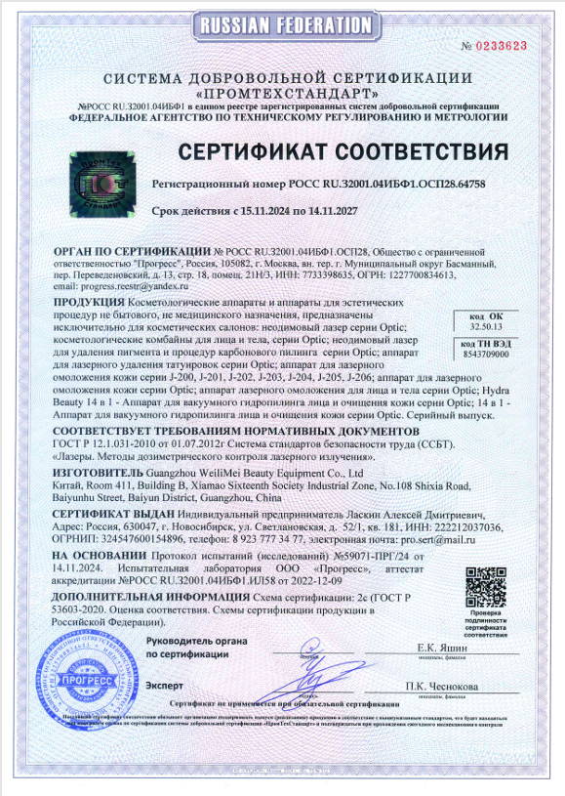

ССЫЛКА НА ДЕКЛАРАЦИЮ ЕАЭС N RU Д-CN.РА10.В.54613/24
https://xn----7sbajahheyaepn1ca0aveqcb0fxl.xn--p1acf/eaes-n-ru-d-cnra10v5461324/
ССЫЛКА НА ДЕКЛАРАЦИЮ ЕАЭС N RU Д-CN.РА10.В.54612/24
https://xn----7sbajahheyaepn1ca0aveqcb0fxl.xn--p1acf/eaes-n-ru-d-cnra10v5461224/

